

Гомельский государственный университет
имени Ф.Скорины

Студенческая газета кафедры зоологии, физиологии и генетики
ОРНИТОЛОГ

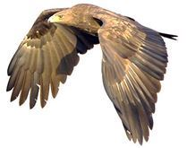

№3, март 2019

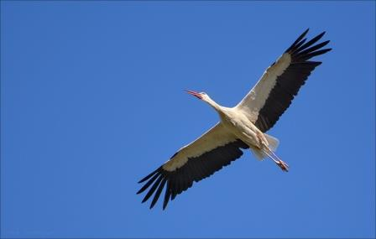
З 1 сакавіка па 31 траўня можна далучыцца да стварэння інтэрактыўнай карты вясны, якую нясуць нам птушкі. Удзельнічай у міжнароднай кампаніі “Жывая вясна”!

Новы для Беларусі від птушак адзначаны ў мінскіх Шабанах!
9 сакавіка 2019 года на сажалцы ў раёне Шабаноў у Мінску была адзначаная палярная чайка – марская птушка, якая рэдка залятае ўглыб сушы.

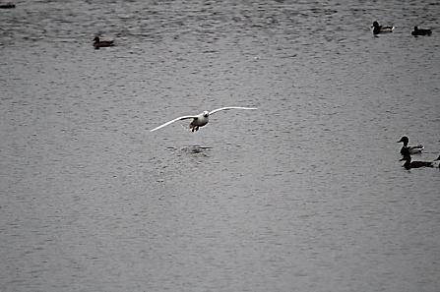

Палярная чайка гняздуецца на скалах на паўночна-ўсходніх узбярэжжах Канады і ў Грэнландыі. Зімуюць птушкі на поўначы Атлантыкі, таксама на Паўночным моры. А вось на Балтыку залятаюць параўнальна рэдка. палярная чайка ў Літве адзначалася толькі аднойчы, у 1954 годзе на марскім узбярэжжы, а ў Польшчы ўпершыню адзначаная ў 1974 годзе, з таго часу рэгістравалася 40 разоў, прычым амаль 70 % усіх сустрэч адбыліся на марскім узбярэжжы ці ў партах і пераважна ўзімку. Дзякуючы актыўным назіранням арнітолагаў і бёрдвочараў, толькі за апошнія гады ў Спіс птушак краіны дадаліся камчацкая чайка, жоўтаногая чайка і чайка-бургамістр, прычым апошнія два віды ўпершыню адзначаны ў наваколлі Мінску і ў абодвух выпадках рэгістрацыі адбыліся з удзелам Ірыны Самусенка. Палярная чайка – выпадкова залётны від. Наступны раз птушка можа заляцець у Беларусь праз год, а можа і праз 50 гадоў.
Калі Беларуская арніта-фаўністычная камісія зацвердзіць гэтую рэгістрацыю палярнай чайкі, від стане 334-м у Спісе птушак Беларусі. Сёння ў Спісе 332 віды, зацвярджэння яшчэ чакае таксама адкрытая 2018 годзе стрынатка-рэмез.

Студентка 2-го курса Сивко Татьяна

Дикая лекция от АПБ: Пролетая над гнездом белки — среда 20 марта
Узнай всё о самом няшном из диких зверей Беларуси, единственном нашем летающем грызуне – о редкой белке-летяге на Дикой лекции от АПБ 20 марта!
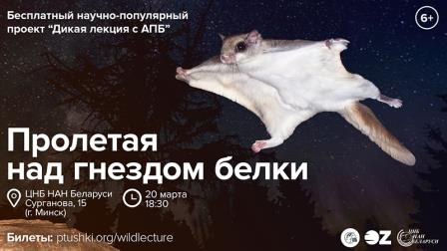
Вот лишь несколько вопросов, на которые ты получишь ответ эксперта:
- Почему у летяги такие большие глаза?
- Как узнать, что ест эта белка, не видя её самой?
- В каких районах Беларуси живёт этот редчайший зверёк?
- Какие леса выбирает белка-летяга и почему?
- Как зимуют летяги?
Приходи на Дикую лекцию с орнитологом, который изучает не только птиц, в среду 20 марта в 18.30!
На лекцию приглашает АПБ совместно с ЦНБ НАН БЕЛАРУСИ, НПЦ по биоресурсам и магазином OZ.by
Лектор - Денис Китель, участник экспедиций по поиску белки-летяги.
Справка:
- Где: Центральная научная библиотека НАН Беларуси (Минск, ст.м. Академия наук, ул. Сурганова, 15)
- Вход: свободный

Студентка 2-го курса Сорочик Анна

Студентка 2-го курса Сорочик Анна

Выйшла марка з птушкай 2019 года – вялікім арляцом

Міністэрства сувязі і інфарматызацыі Беларусі пры садзейнічанні АПБ 12 сакавіка выпусціла марку і канверт з вялікім арляцом – сімвалам 2019 года. Папоўні сваю калекцыю або адпраў ліст сябрам!

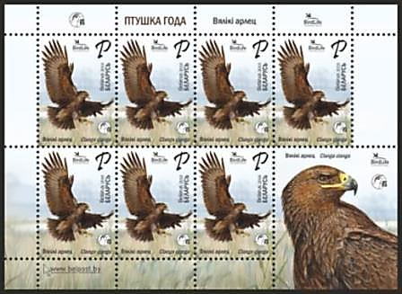

Вялікі арлец адна з рэдкіх драпежных птушак у свеце. У Беларусі гняздуецца значная частка сусветнай папуляцыі – 120-160 пар. Самая вялікая групоўка жыве на Альманскіх балотах. Турбаванне чалавекам птушак ля гнязда, высечкі гнездавых участкаў і гібрыдызацыя з малым арляцом – цяперашнія пагрозы захванню гэтага віду ў нашай краіне. Дапамагчы арлам можна, далучыўшыся да акцыі “Выратуй арляня!”
У малым аркушы сем марак і адзін купон, памер аркуша 130х94 мм. На марцы прысутнічаюць лагатыпы глабальнай асацыяцыі прыродаахоўных арганізацый «BirdLife International» і грамадскай арганізацыі «Ахова птушак Бацькаўшчыны».

Студент 2-го курса Андрейченко Никита
Подборка информации:  Мельникова Кристина  Ольшевский Артем  (3 курс)  Редколлегия:  Сорочик Анна  Сивко Татьяна  Андрейченко Никита  (2 курс) | Учредитель:  студенческий актив СНИЛ «Поиск» кафедры зоологии, физиологии и генетики при поддержке деканата биологического факультета | Наш адрес:  246019г.Гомель  ул. Советская, 108 (корпус №1, ауд.2-14)  E-mail: ikurachenko@gsu.by

